МИНОБРНАУКИ РОССИИ

Федеральное государственное бюджетное образовательное учреждение высшего образования

НИЖЕГОРОДСКИЙ ГОСУДАРСТВЕННЫЙ ТЕХНИЧЕСКИЙ
УНИВЕРСИТЕТ им. Р.Е.АЛЕКСЕЕВА

Институт радиоэлектроники и информационных технологий
Кафедра информатики и систем управления

Лабораторная работа № 2 «Создание веб-сайта»
(наименование темы проекта или работы)

ПОЯСНИТЕЛЬНАЯ ЗАПИСКА
к отчету по лабораторной работе
Информатика и компьютерные технологии
(наименование дисциплины)

РУКОВОДИТЕЛЬ:
________________ ______Савкин А.Е.__ _
(подпись) (фамилия, и.,о.)

СТУДЕНТ:
________________ ___Гришин А.С.____
(подпись) (фамилия, и.,о.)

_____25ИСз-1_______
(шифр группы)

Работа защищена «___» ____________
С оценкой ________________________

Задание к выполнению лабораторной работы № 2
Задание на лабораторную работу:
Создать веб-сайт.
Цель работы:
Создание веб-сайта с использованием технологий HTML, CSS, JS
Ход работы:
Концепция
Работа над сайтом началась с разработки общей концепции. В качестве темы был выбран интернет-магазин смартфонов.
Основная идея проекта — создать простой и наглядный веб-сайт, на котором пользователь может ознакомиться с товарами, добавить их в корзину и получить контактную информацию.
Главная страница
После определения концепции была разработана главная страница (index.html), которая является основной частью сайта.
На данной странице:
- реализовано навигационное меню
- добавлен приветственный блок (hero-секция)
- размещены карточки с преимуществами магазина
Главная страница служит для:
- знакомства пользователя с сайтом
- представления основной информации
Также был задан единый стиль оформления, который используется на всех вкладках.
Страница «Товары»
Следующим этапом была разработка вкладки «Товары».
На данной странице:
- представлены карточки смартфонов
- указаны характеристики и цена
- добавлены кнопки «В корзину»
Каждая карточка товара содержит:
- название устройства
- цену
- список характеристик
- кнопку добавления в корзину
Корзина
На странице товаров реализована корзина.
Функционал корзины:
- добавление товаров (addToCart())
- отображение списка товаров
- подсчёт общей стоимости
- очистка корзины (clearCart())
Корзина реализована с помощью JavaScript и позволяет:
- динамически изменять содержимое страницы
- взаимодействовать с пользователем без перезагрузки
Страница «Контакты»
Далее была разработана вкладка «Контакты».
На данной странице:
- размещена контактная информация (адрес, телефон, email)
- указано время работы
- реализована форма обратной связи

Форма обратной связи
На странице контактов реализована форма.
Форма включает:
- поле для имени
- поле для email
- поле для сообщения
Обработка формы выполняется с помощью JavaScript (sendForm()), что позволяет:
- получать введённые данные
- выводить сообщение пользователю
- предотвращать перезагрузку страницы

Оформление и стили
Для оформления сайта использовались каскадные таблицы стилей (CSS).
С их помощью были реализованы:
- единая цветовая схема
- оформление текста и заголовков
- стилизация кнопок и карточек
- адаптивное расположение элементов (flexbox)
- эффекты при наведении (hover-анимации)
Также применены:
- тени (box-shadow)
- скругления (border-radius)
- отступы и выравнивание
Это обеспечивает современный и аккуратный внешний вид сайта.

Использование JavaScript
В проекте используется JavaScript для добавления интерактивности.
С помощью скриптов реализовано:
- переключение вкладок (showTab())
- добавление товаров в корзину (addToCart())
- очистка корзины (clearCart())
- обработка формы (sendForm())

Код файла index.html:

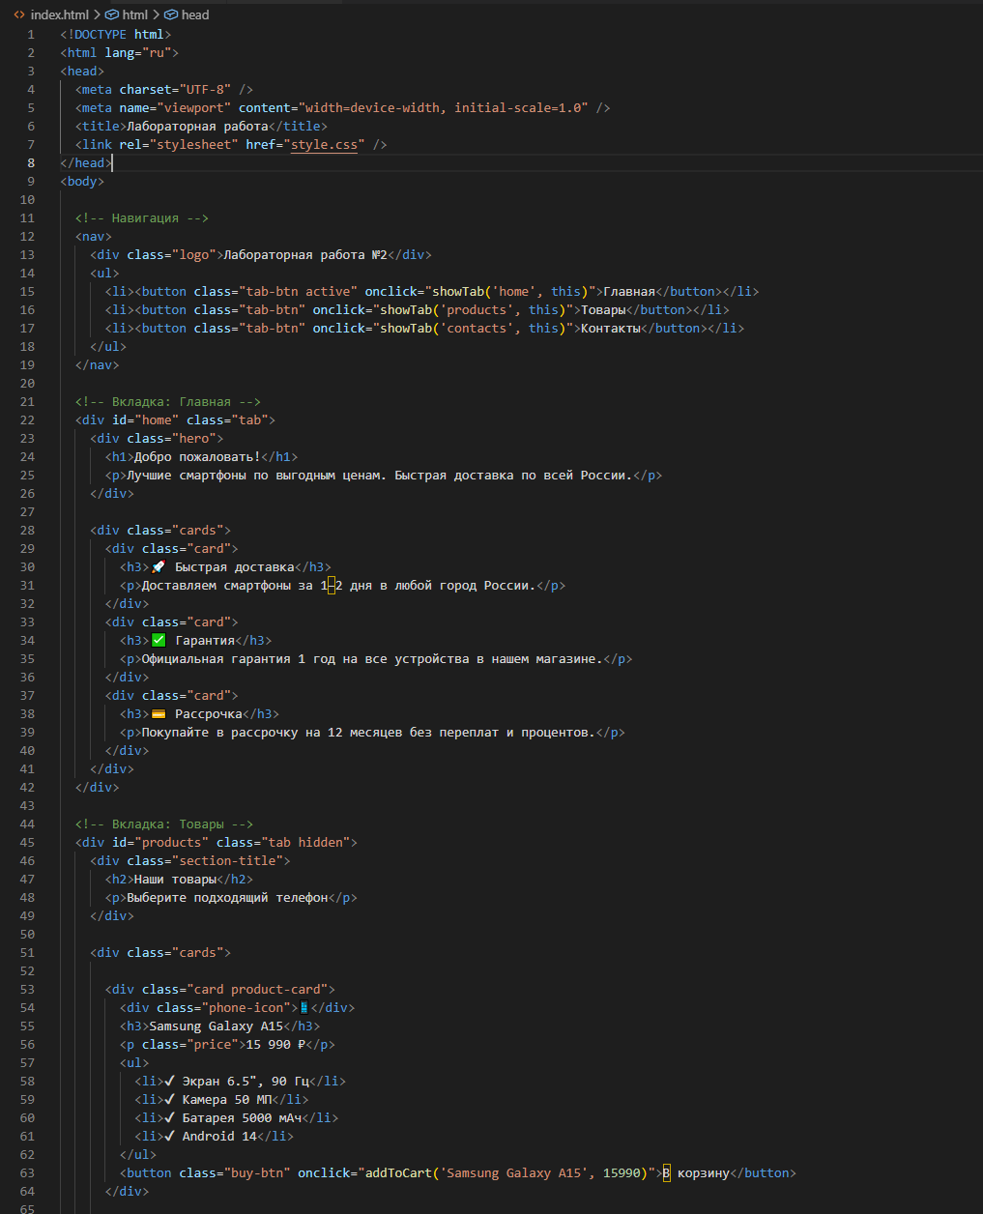

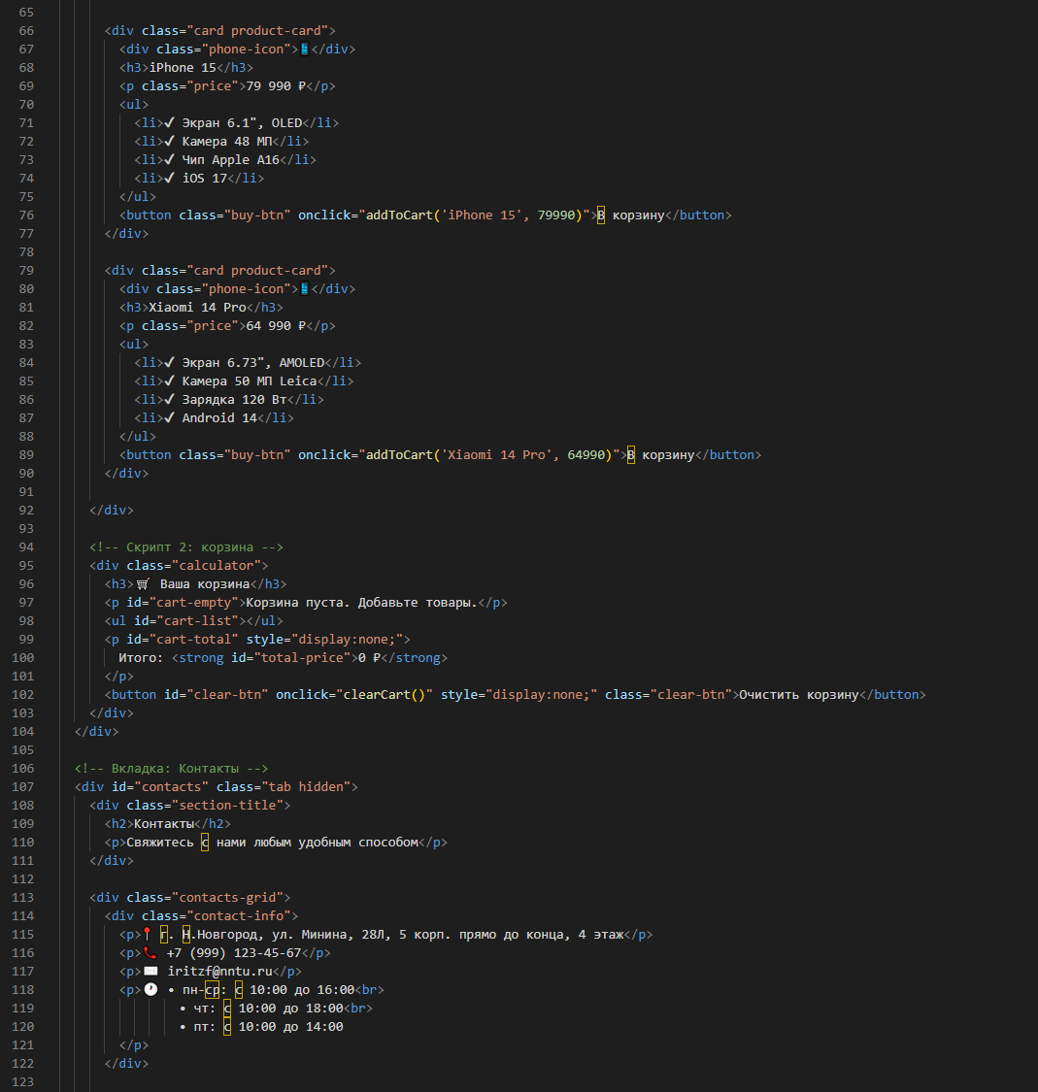

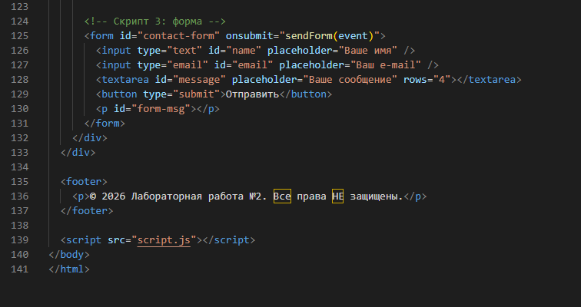

Код файла style.css:

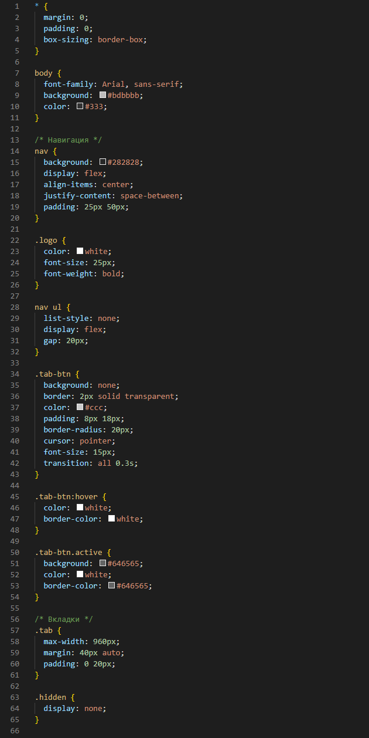

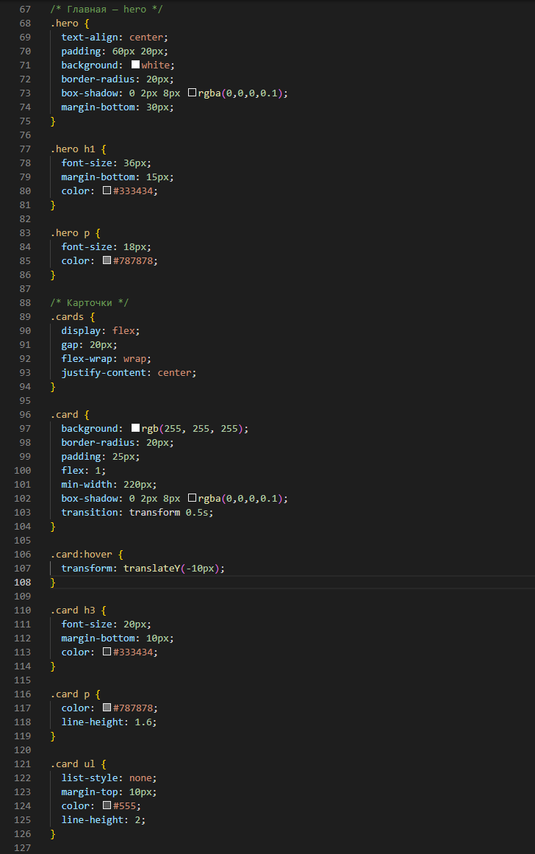
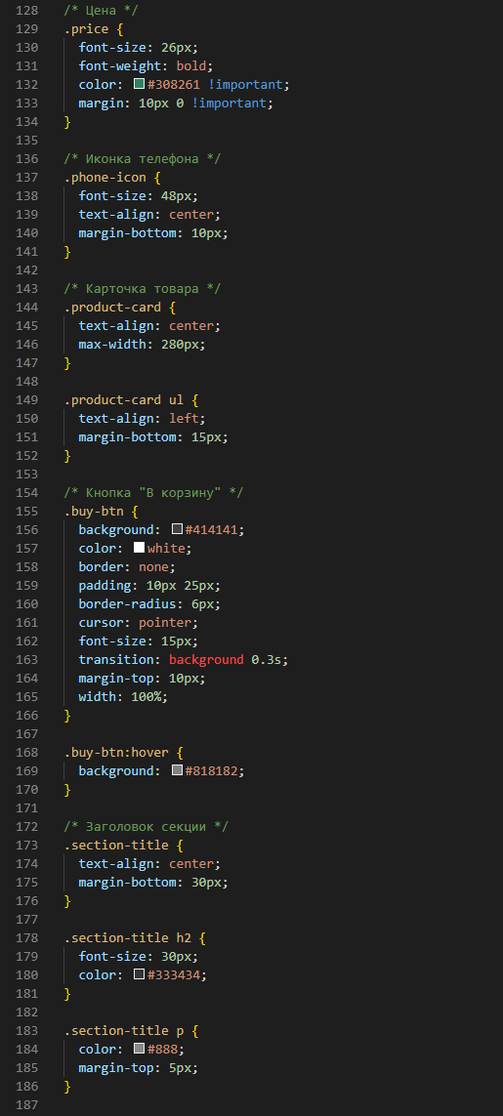
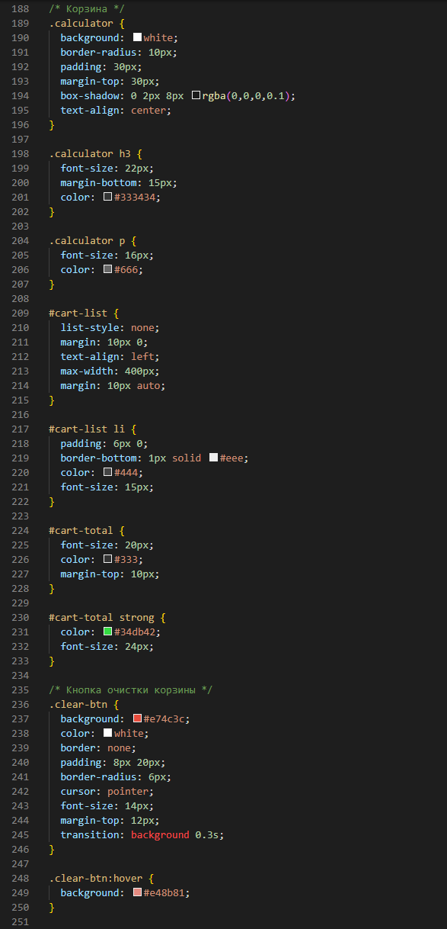
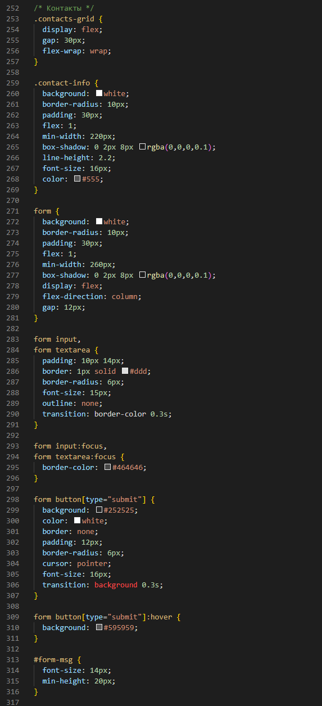
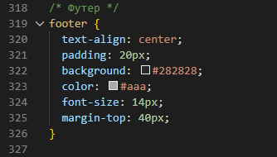

Код файла script.js:
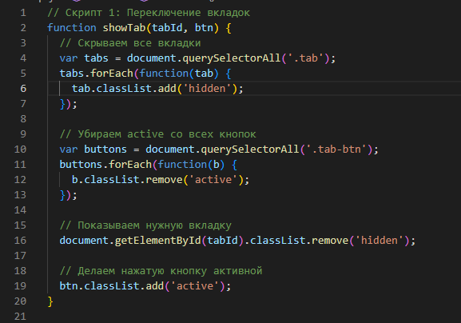
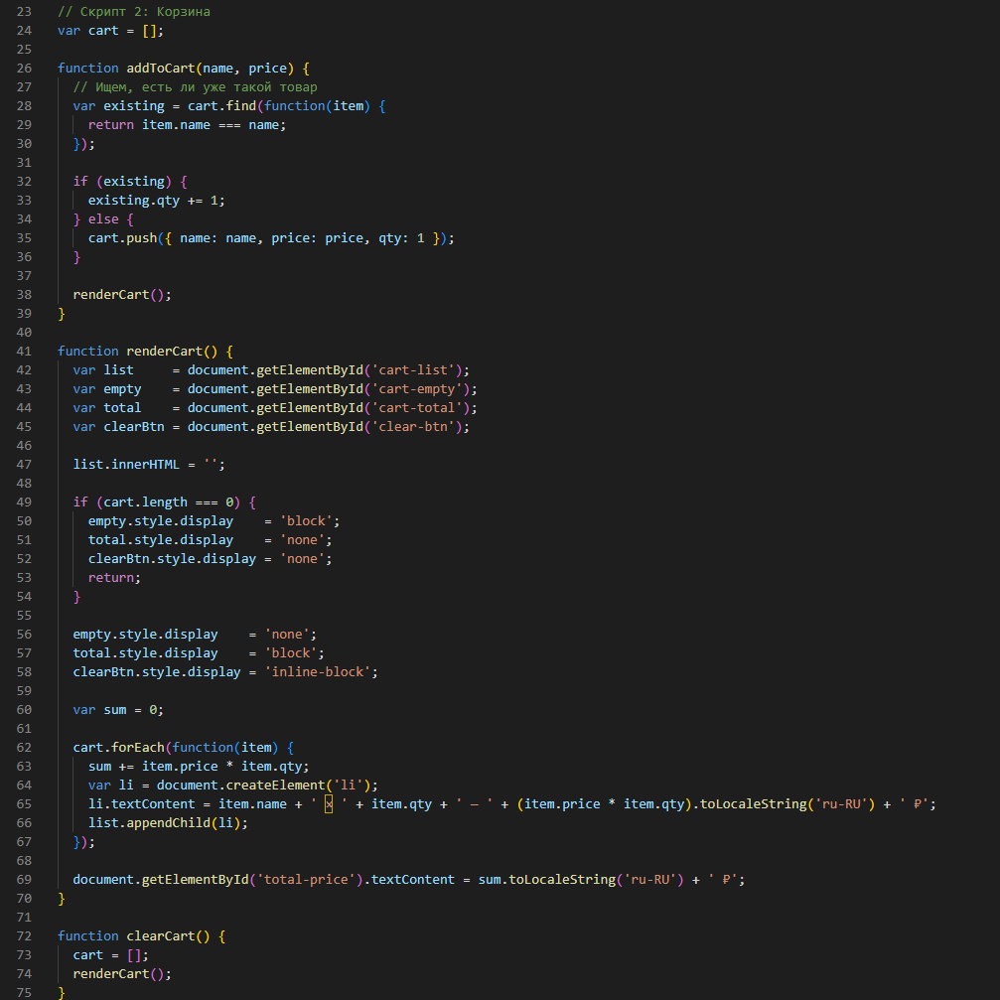
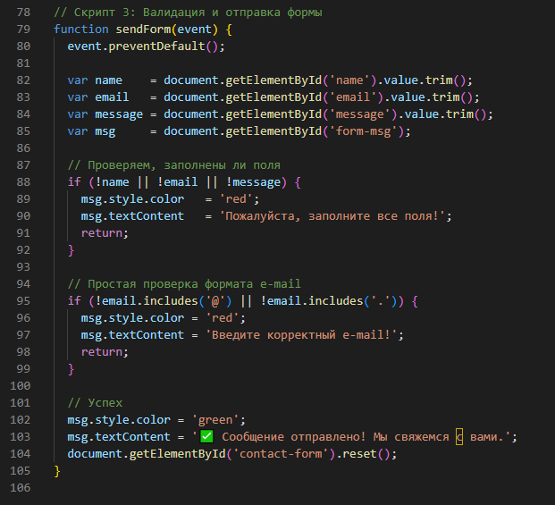

«Главная» страница:
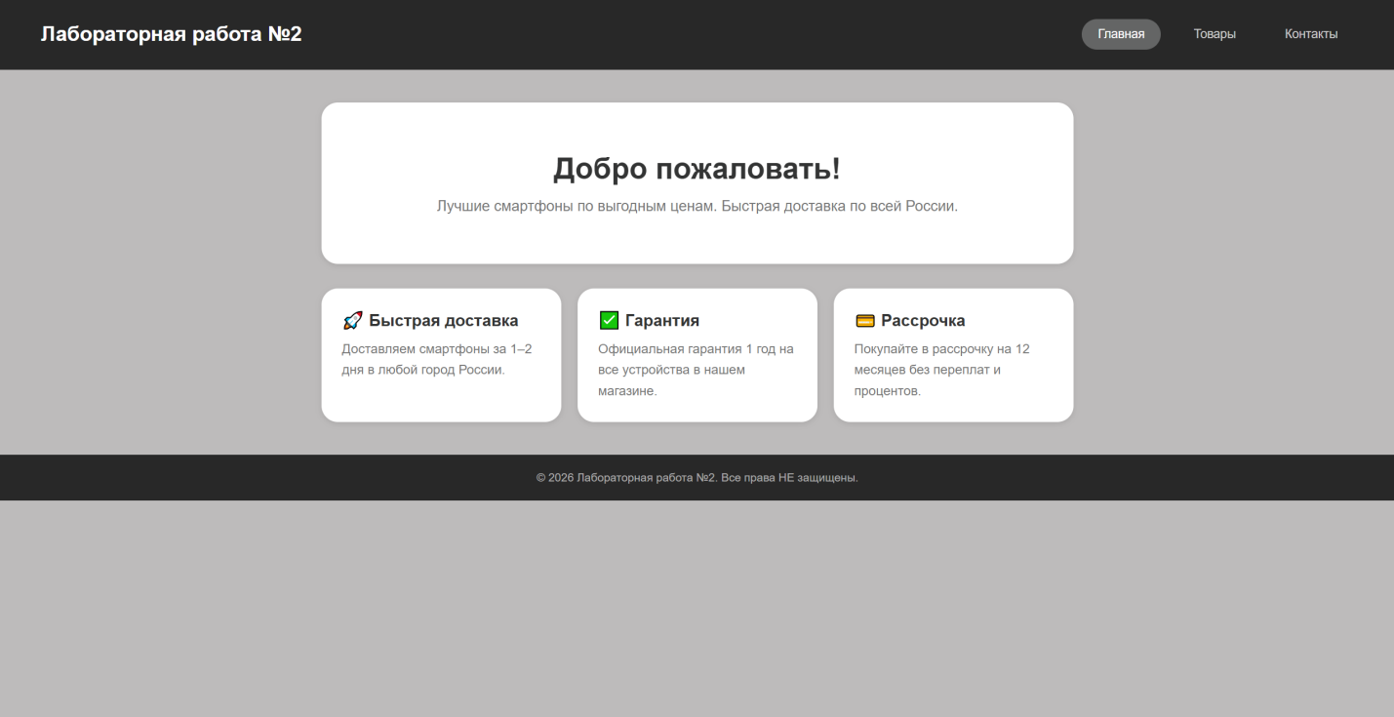

Страница «Товары»:

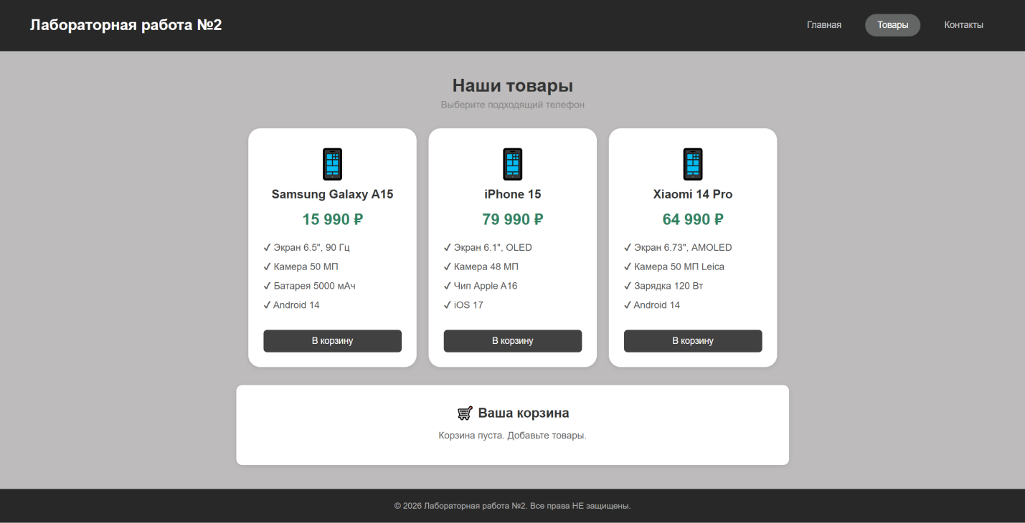

Корзина на странице «Товары»: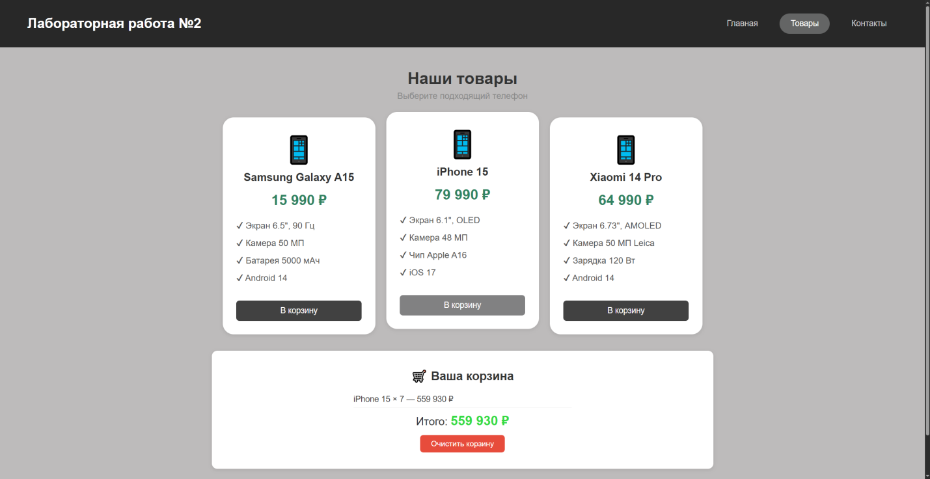

Страница «Контакты»:
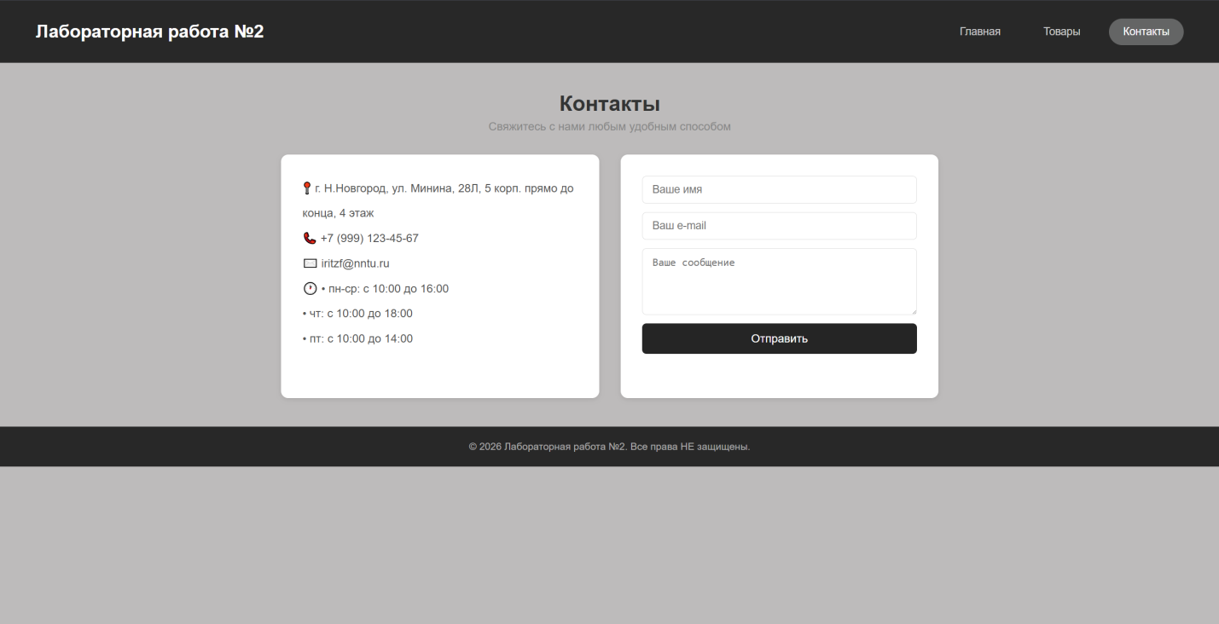

Обратная связь на странице «Контакты»:
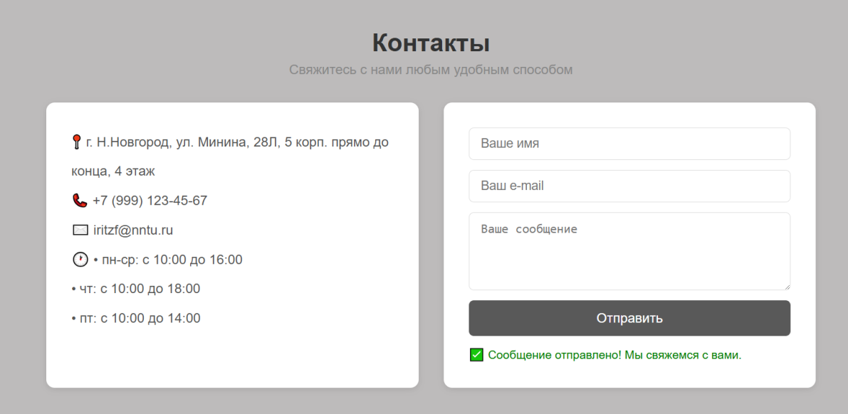

Вывод:
В ходе выполнения лабораторной работы были изучены основы разработки веб-сайтов с использованием HTML, CSS и JavaScript.
Был создан одностраничный сайт интернет-магазина с единым стилем оформления, навигацией по вкладкам и интерактивными элементами. Реализованы функции добавления товаров в корзину, подсчёта общей стоимости, а также форма обратной связи с обработкой данных на стороне клиента.
Полученные навыки позволяют создавать простые интерактивные веб-приложения, работать с пользовательским интерфейсом и понимать принципы взаимодействия HTML, CSS и JavaScript.

